

Муниципальное казенное общеобразовательное учреждение
«Тандовская средняя общеобразовательная школа»
муниципального района «Ботлихский район»
Республики Дагестан
368985, Республика Дагестан, Ботлихский район, с. Тандо, ул. Центральная, дом 16
тел. 8(988)206-56-99, Е-mail: tandososh_01@mail.ru сайт: http://tando.dagestanschool.ru
ОКПО 086098333 ОГРН 1020500683763 ИНН/КПП 0506006247/050601001

№ 7 от 10.10.2024 г
на № 07-4515 от 16» 09. 2024г

Отчёт о проведении мероприятий
в МКОУ «Тандовская СОШ» в рамках
Недели безопасности дорожного движения
Дата проведения: 16 – 20 сентября 2024 года

Во исполнении письма от 16 сентября 2024г. № 07-4515 в МКОУ «Тандовская СОШ» была проведена профилактическая неделя по снижению детского дорожно-транспортного травматизма. Неделя безопасности дорожного движения с 16 по 20 сентября 2024 года была призвана привлечь внимание всех участников дорожного движения к этому вопросу.
Цель недели безопасности: привить детям уважение к себе и другим участникам дорожного движения, быть внимательными на дорогах и беречь свою жизнь и здоровье!
В нашей школе были проведены различные по форме мероприятия, направленные на предупреждение дорожного травматизма.
Учащиеся начальных классов участвовали в играх и викторинах на знание правил дорожного движения, сигналов светофора, правило поведения в общественном транспорте и на дороге.
Было организовано и проведено практическое занятие по правилам дорожного движения с учащимися начальных классов.
17 сентября среди учащихся был проведен конкурс рисунков на тему: «Улица полна неожиданностей!». В течение недели на выставке в школьной библиотеке на тему «Основные причины несчастных случаев на дороге» дети могли ознакомиться с литературой и методическими материалами.
Интересным и познавательным для пятиклассников и шестиклассников было проведено соревнование юных велосипедистов «Тише едешь – дальше будешь!».
Всю неделю с учащимися проводились классные часы на темы: «Улица и пешеходы», «Где и как безопасно переходить дорогу», «Первая помощь при падении с велосипеда», «Дорожные знаки, которые должен знать водитель велосипеда», «Знай и выполняй правила дорожного движения», и др.
Проведены родительские собрания в 1-10 классах по вопросам профилактики детского дорожно-транспортного травматизма с демонстрацией видеофильмов по тематике БДД. Также был проведен инструктаж по БДД в каждом классе. В конце каждого учебного дня Недели безопасности классными руководителями проводились пятиминутки по БДД.

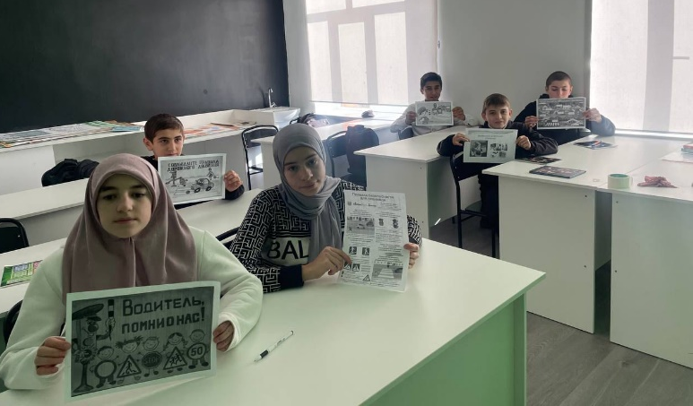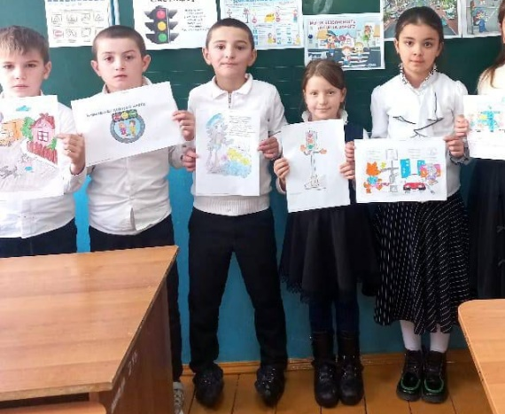

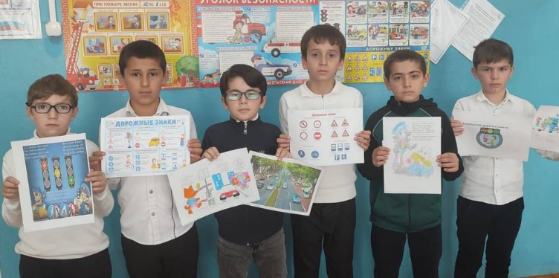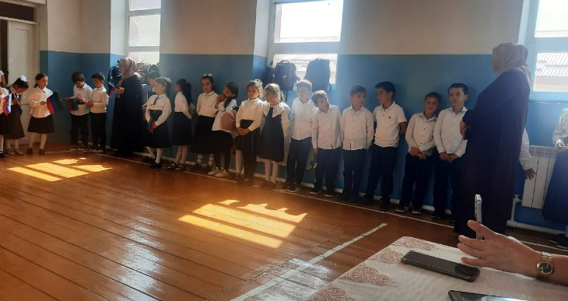

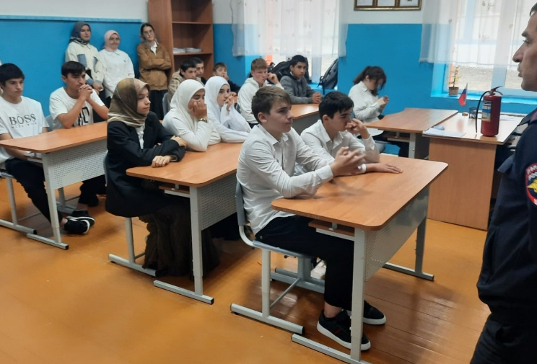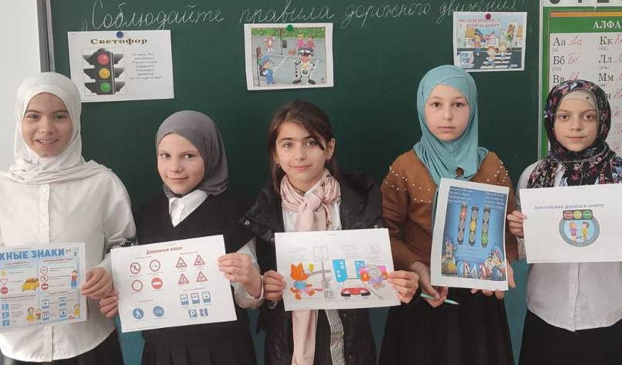

Учитель ОБЗР:__________/Гаджикадиев З.Б./

